Ճանապարհ, ժամանակ արագություն
Դասարանական առաջադրանքներ
1․360կմ ճանապարհն ավտոմեքենան անցել է 90կմ/ժ, ավտոբուսը՝ 60կմ/ժ, իսկ հեծյալը՝ 12կմ/ժ արագությամբ։ հաշվի՛ր նրանց ծախսած ժամանակը։
Լուծում՝
360։12=30
360։90=4
360։60=6
Պատ․՝ 30, 4, 6
2. Ավտոմեքենան գյուղից քաղաք ճանապարհն անցավ 4 ժամում 60կմ/ժ արագությամբ։ Քանի՞ ժամում նա կանցներ այդ ճանապարհը, եթե ընթանար 20կմ/ժ-ով ավելի արագությամբ։
Լուծում՝
60x4=240
60+20=80
240:80=3
Պատ․՝240, 80, 3
3․ Միմյանցից 450կմ հեռավորությամբ երկու վայրերից միաժամանակ իրար ընդառաջ դուրս եկան երկու ավտոմեքենա և հանդիպեցին 3ժ հետո։ Դրանցից մեկի արագությունը 80կմ/ժ էր։ Հաշվի՛ր մյուսի արագությունը։
Լուծում՝
80x3=240
450-240=210
210:3=70
Պատ․՝240, 210, 70
4․ 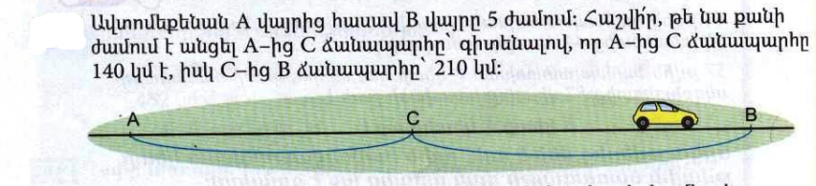
Լուծում՝
140+210=350
350։5=70
140։70=2
210։70=3
Պատ․՝ A C-2ժ C B-3ժ
5. Ավտոմեքենան գյուղից քաղաք ճանապարհն անցավ 6 ժամում 50կմ/ժ արագությամբ։ Որքա՞ն ժամանակում նա կանցներ այդ ճանապարհը, եթե շարժվեր 10կմ/ժ-ով մեծ արագությամբ։
Լուծում՝
6x50=300
50+10=60
300:60=5
Պատ․՝ 5 ժ
6. Ավտոբուսը առաջին օրը անցավ 235 կմ, երկրորդ օրը՝ 130 կմ, իսկ երրորդ օրը՝ շարժվելով 5 ժամ, նա անցավ առաջին և երկրորդ օրերում անցածից 20 կմ-ով ավելի:Ի՞նչ արագությամբ էր շարժվում ավտոբուսը երրորդ օրը:
Լուծում՝
235+130=365
365+20=385
385:5=77
Պատ․՝ 77կմ/ժ
7․ Ո՞ր թվանշաններով կարող է վերջանալ 4-ի պատիկ թիվը։
0, 2, 4, 6, 8
Տնային առաջադրանքներ
1. Հայկենց տնից մինչև դպրոց 450մ է։ Հայկն այդ օրը դպրոց է գնացել 50մ/ր արագությամբ, իսկ վերադարձել է 30մ/ր արագությամբ։ նա որքա՞ն ժամանակ է ծախսել դպրոց գնալու և վերադառնալու համար։
Լուծում՝
450։50=9
450։30=15
9+15=24
Պատ․՝ 24
2. A և B վայրերից իրար ընդառաջ դուրս եկան երկու հեծյալ։ հանդիպման պահին A վայրից մեկնողն անցել է 25կմ ճանապարհ։ Այդ պահին որքա՞ն էր մյուս հեծյալի հեռավորությունը A վայրից։
Պատ․՝ 25
3. Հաշվի՛ր 48-ի բաժանարարների քանակը։
2, 1, 4, 6, 8, 12, 16, 24,
4. Գնացքը երկու կայարանների միջև հեռավորությունը անցավ երեք օրում: Առաջին օրը նա անցավ 192 կմ, երկրորդ օրը՝ 84 կմ, իսկ երրորդ օրը նա անցավ առաջին և երկրորդ օրերում անցածից 2 անգամ ավելի: Ի՞նչ արագությամբ էր շարժվում գնացքը, եթե այն երեք օրերում ընդհանուր առմամբ շարժման մեջ էր 6 ժամ:
Լուծում՝
(192+84=276)x2=552
192+84+552=828
828:6=138
Պատ․՝138
5․ Կա՞ արդյոք 8-ի պատիկ թիվ, որի գրությունը վերջանա 7-ով։
Ոչ չկաց

